Galette charentaise
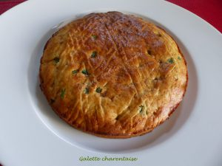 Pour 6 Croquants-Gourmands
- 30 g d'angélique
- 25 ml de cognac (1)
- 125 g de farine
- ¼ de càc de fleur de sel
- ½ càc de levure chimique
- 15 g d'amandes en poudre
- 1 œuf
- 60 g de beurre des Charentes
- 125 g de sucre en poudre
- le zeste d'un citron bio
- 1 càs de lait
- quelques gouttes d'extrait de café maison (2)
1 cercle ou 1 moule à tarte de 18 cm de diamètre beurré
Préchauffage du four à 200°C

La veille :
Couper l'angélique en petits dés et la mettre éventuellement à macérer dans le cognac, si possible un peu à l'avance.
Tamiser la farine avec le sel, la levure et la poudre d'amandes.
Travailler le beurre pommade avec le sucre puis ajouter l'œuf et bien mélanger pour obtenir une préparation lisse.
Incorporer l'angélique et le cognac (1) de macération ainsi que le zeste de citron finement râpé.
Ajouter la farine et mélanger rapidement, juste le temps d'intégrer tous les éléments.
Couvrir et mettre au frais pendant 24 heures.
Le jour de la dégustation :
Mettre la pâte dans le moule et l'étaler avec les doigts.
Mélanger le lait avec l'extrait de café (2) pour la couleur et en badigeonner le dessus de la tarte au pinceau.
Faire un quadrillage à la fourchette.
Enfourner pour 15 à 20 minutes, jusqu'à ce que la galette soit bien dorée.
Attendre quelques minutes avant de retirer le cercle.
Laisser refroidir sur une grille.
Déguster.

